

**الهيئة الوطنية للمفقودين والمخفيين قسراً: قضيتنا وطنيّة ومحقّة (صور)**

30-08-2022 | 15:28 المصدر: "النهار"

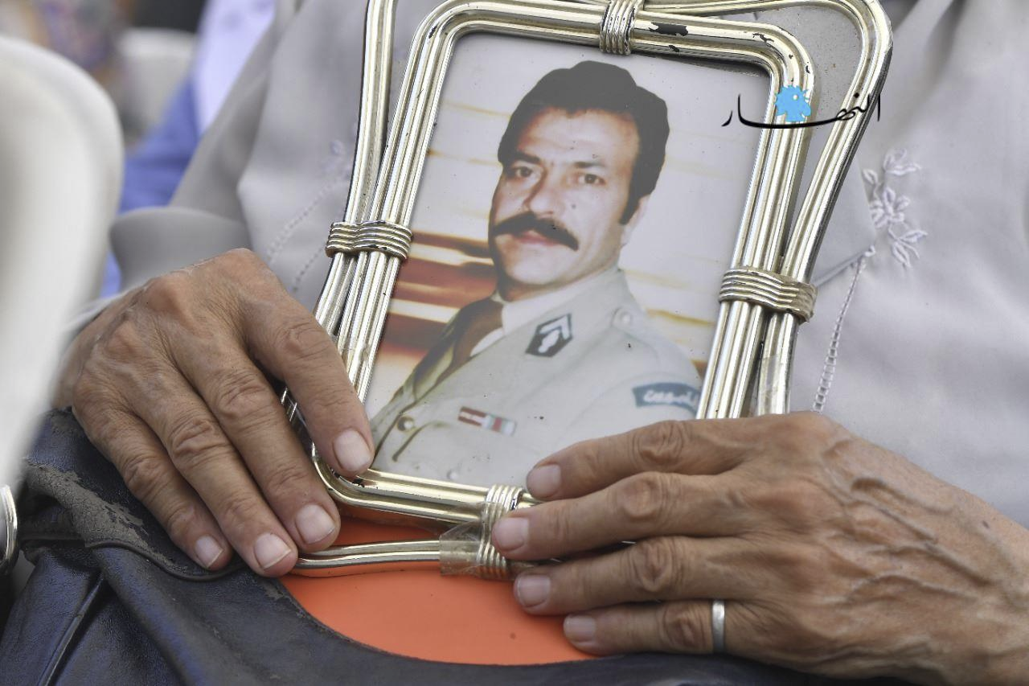

بمناسبة اليوم العالمي للمفقودين، ذكّرت الهيئة الوطنية للمفقودين والمخفيين قسراً بأهمية التمسّك بهذه القضية الوطنيّة والإنسانيّة المحقّة، معتبرةً أنها ليست قضية شخص أو عائلة وإنما قضية وطن.

وكانت قد نظمّت الهيئة احتفالاً لهذه المناسبة أمام خيمة أهالي المفقودين في حديقة جبران خليل جبران بساحة رياض الصلح أمام مبنى الأسكوا- بيروت، استعرضت فيه واقع الملف على الساحة اللبنانيّة اليوم، في ظلّ "عدم اهتمام المسؤولين بهذه القضيّة الوطنية التي يُعنى بها الجميع دون استثناء"، حسبما أفادت المتحدثة باسم الجمعيّة.

وأكّد الحضور على أن "معالجة هذه القضية يجب أن يكون واجباً وطنياً وهاجساً شعبياً ومسؤولية أخلاقية نتحملها جميعاً، وعلينا مقاربتها بكل مسؤولية وإصرار وعزيمة، بحيث تكون منزهة عن أية غاية سياسية وأن لا تستخدم في أية مناورة أو ابتزاز أو تصفية حسابات ضيقة بين السياسيين او المسؤولين"، داعين "السلطة التي تتجدّد اليوم إلى إخراج ملف المفقودين والمخفيين وإعفاء الهيئة الوطنية من حسابات الربح والخسارة ومن منطق الخصومات السياسية والحسابات الحزبية".

هذا وحضر الاحتفال رئيس اللجنة النيابية لحقوق الانسان ميشال موسى والنواب: حليمة القعقور، ابراهيم منيمنة، ميشال دويهي، مارك ضو، شربل مسعد، النائب السابق حكمت ديب، ومشاركة رئيسة بعثة اللجنة الدولية للصليب الأحمر في لبنان سيمون كازابيلنكا ابشليمان، نائب رئيس الهيئة الوطنية للمفقودين والمخفيين زياد عاشور، رئيسة لجنة أهالي المخطوفين والمفقودين في لبنان وداد حلواني، إضافة إلى حشد من الأهالي وممثلي هيئات مدنية محلية ودولية.